HOGWART SZKOŁA MAGII I CZARODZIEJSTWA

Do: Pan H. Potter
Komórka pod schodami
Privet Drive 4
Little Wbinging Surrey

Szanowny Panie Potter:
Mamy przyjemność poinformowania Pana, że został Pan przyjęty do Szkoły Magii i Czarodziejstwa Hogwart. Dołączamy listę niezbędnych książek i wyposażenia.
Rok szkolny rozpoczyna się 1 września. Oczekujemy Pańskiej sowy nie później niż 31 lipca.

Z wyrazami szacunku:
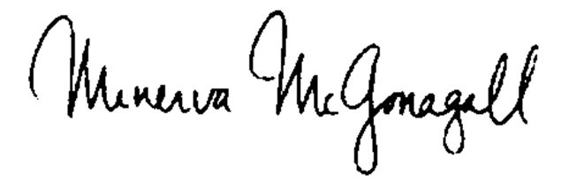
Minerva McGonagall
Zastępca Dyrektora

